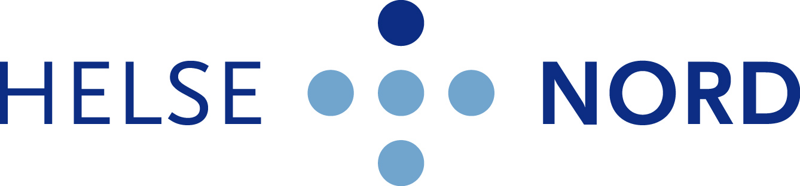
HONORAR/ LØNN Brukerrepresentanter
(Følg instruksjonene i skjema nøye. Fyll ut ett skjema pr møte/honorarkrav)

Navn: | Beløp:
 | Kr
Bankkontonummer: * | Fødselsnummer: *
⁯ Kopi av skattekort levert*

UTGIFTEN GJELDER |  | (OBLIGATORISK: møtets tema/tittel, dato og planlagte varighet)
 | Fysisk møte (sett kryss) |  |  | Digitalt møte (sett kryss)
Møteleder: |  | (navn samt tittel/organisasjon)
Antall Vedlegg: |  | (f.eks. møteinnkalling. Honorarkrav uten vedlegg blir avvist)

*De som har (forenklet) ansettelse i Helse Nord RHF, trenger ikke fylle ut personnummer og bankkontonummer hver gang, og vi henter skattekort hos aktuell instans. Påføres da kun ved endringer, f.eks. om du ønsker utbetaling til en annen konto. Har du IKKE (forenklet) ansettelse, må disse opplysningene oppgis

Til internt bruk i Helse Nord RHF
ART | KOSTSTED | PROSJEKT | Funksjon | Tekst

DATO: | ATTESTERT – UNDERSKRIFT
DATO | ANVIST – UNDERSKRIFT

Kan leveres til: brukerkrav@helse-nord.no

